ПРАЗДНИК
«ДЕНЬ ИМЕНИННИКА»
в начальной школе

автор:
учитель начальных классов Масленникова Е.Н.

Цель мероприятия: дать возможность учащимся проявить себя, показать свои возможности, способствовать сплочению коллектива.

Ход мероприятия
Ведущий 1.
Приходит осень в свой черед,
В ней каждый месяц, без сомненья,
Нам дарит то, что ждем весь год –
Чудесный праздник – День рожденья.
Ведущий 2.
Сегодня все мы собрались,
Чтоб именинников поздравить.
Но где ж они? Не вижу я,
Кого нам песнею прославить? (поворачиваясь к открытой двери)
Именинники! Входите поскорей
И порадуйте собравшихся гостей! (звучит музыка)
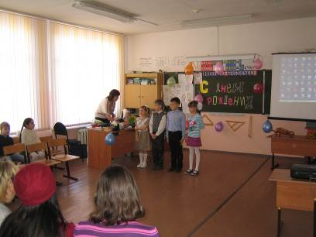
Учитель.
Дорогие именинники! Уважаемые гости! Сегодня у нас хороший, добрый праздник. Мы собрались для того, чтобы поздравить с днем рождения ребят, родившихся осенью и летом. Давайте их поприветствуем! Ребята, а что мы пожелаем нашим друзьям? (группа детей читают стихотворения)
1. Все мы любим День рожденья,
И хоть полон он забот,
Как приятно в день рожденья
Старше стать на целый год.

2. День рожденья – день чудесный,
Р адостный, веселый,
Мы желаем на "отлично"
Вам учиться в школе.

3. День рождения – день прекрасный,
Звонкий и веселый!
Вам желаем не болеть,
Счастье полное иметь,
4. Никогда не волноваться,
Больше в жизни улыбаться!
А еще мы вам желаем
Маме дома помогать,
И, конечно, никогда
Малышей не обижать!

5.Будьте здоровыми, будьте счастливыми,
Будьте, как солнышко, красивыми!
Будьте, как бабочки, игривыми!
Будьте всегда трудолюбивыми!
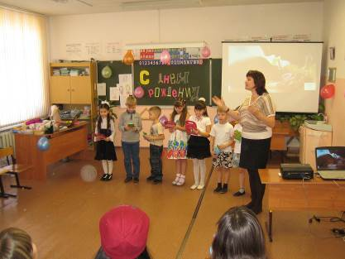
Учитель. А теперь давайте все вместе споём известную песню про день рождения.
(исполнение песни «Пусть бегут……»)
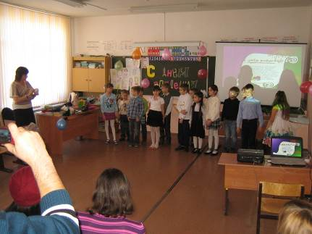
Учитель. Сегодня всё для наших именинников – поздравления, угощения, подарки, сюрпризы. Самый важный, самый ответственный, самый торжественный и волнующий момент, и вообще самый, самый, самый долгожданный момент в День рождения – вручение подарков. И первый подарок – это от меня музыкальная открытка
(показ презентации)
Ведущий1: Праздник МЫ сейчас откроем,
Чудо-игры здесь устроим.
Повернитесь все друг к другу,
И пожмите руки другу.
Руки вверх все поднимите
И вверху пошевелите.
Крикнем весело: «Ура!»
Игры начинать пора!!!
Ведущий 2: Вы друг другу помогайте,
На вопросы отвечайте
Только «Да» и только «Нет»
Дружно дайте мне ответ:
Если «нет» вы говорите,
То ногами постучите,
Если говорите «Да»-
В ладоши хлопайте тогда.
Ведущий 1:
В школу ходит старый дед.
Это правда, дети?.. (Нет – дети стучат ногами).
Внука водит он туда?
Отвечайте дружно… (Да – хлопают в ладоши).
Лед – замерзшая вода?
Отвечаем дружно… (Да).
После пятницы – среда?
Дружно мы ответим… (Нет).
Ель зеленая всегда?
Отвечаем, дети… ( Да).
Ведущий 2: День Рожденья – день веселый?.. ( Да)
Ждут вас игры и приколы?.. ( Да)
С юмором у вас в порядке?.. (Да)
Сейчас мы делаем зарядку?.. (Нет)
Именинницу поздравим?.. (Да)
Может, ее к бабяге отправим?.. (Нет)
Ей подарим шоколадку?.. (Да)
Поцелуем сладко-сладко?.. (Да)
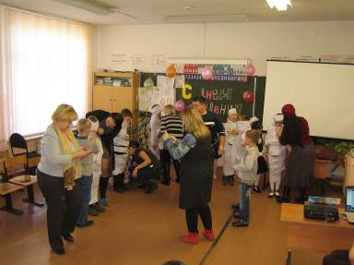
Ведущий 2 : Ну, а теперь, именинники принимайте поздравления! Их прислали разные герои сказок и фильмов, только они торопились, и забыли подписать свои открытки,,,,,,,, Я зачитаю, а вы, вместе угадайте, чьё это поздравление, кто его написал.
Ведущий2: Итак, первое поздравление:
Вырастай скорее,
Помогай всем добрый людям,
И тогда злодеев
Вместе побеждать мы будем.
Станешь ты взрослее,
Станешь умным, сильным,
Подарю тебе я
Супер-паутину!
(пожелание от Человека-паука)
Ведущий 1:
Знают взрослые и дети,
Мы – круглее всех на свете.
Только мы – не колобки,
Озорные мы зверьки.
И желаем мы тебе
Круглым быть всегда, везде!
(поздравление от Смешариков)
Ведущий 2: С днём рожденья поздравляет
Тебя девочка морская.
Чтобы мог ты море слушать,
Я пришлю тебе ракушку.
(поздравление от Русалочки)
Ведущий1: Лучший подарок, по-моему, мёд.
Даже … (имя именинника) это сразу поймёт.
Ешь понемножечку,
Чайною ложечкой,
Сразу простуда пройдёт!
(Поздравление от Вини Пуха)
Учитель. Первое задание для наших именинников. Я дам вам буквы, а вы должны составить слово
( д,р,у,ж,б,а)
Учитель. Молодцы! А теперь второе задание. Каждый именинник выбирает себе помощника. Нужно из него как можно быстрее сделать мумию.
Учитель. А теперь давайте все вместе споём
(исполнение песни)
Учитель. А сейчас увидим, как знают своих детей мамы.
- Приглашаю сюда 2 пары (мама и ребенок). Встаньте спиной друг к другу. Я задам вам несколько вопросов. Сначала отвечает ребенок кивком головы, а затем мама вслух.
Любит ли ваш ребенок манную кашу?
Моет ли ваш ребенок посуду?
Любит ли ваш ребенок чистить зубы?
Ложится ли спать ваш ребенок в 9 часов?
Застилает ли ваш ребенок постель по утрам?
Любит ли читать книжки?
Нравится ли вашему ребенку учиться в школе?
(Побеждает та пара, которая ответит правильно на все вопросы).
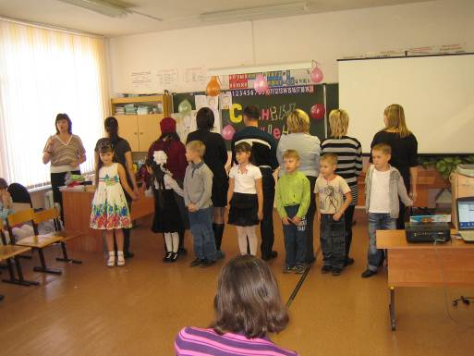
Учитель. «Веселый ринг».
В середине класса четверо ребят держат связанную с двух концов веревку, имитируя «боксерский ринг». Выносят воздушные шарики и 2 косынки. На ринг приглашаются двое ребят. Им завязывают глаза, дают в руки шарики, и начинается «озорной бой». Ведущий фиксирует, кто больше нанесет ударов. Победителю вручается «целый» шарик. Бой продолжается с другой парой желающих.
Учитель. А теперь частушки.
В первый раз, в первый раз,
Мы поем сейчас для вас.
Навострите ушки –
Слушайте частушки.

Наша Даша – просто птица,
И к тому же танцовщица,
Может быстро улететь,
Будем в небо ей смотреть.
“Наша Валя – молодец!”–
Говорит ее отец.
Она маме помогает,
Пожилых всех уважает.
У Катюши все в порядке:
Книжки и тетрадки.
Песни любит подпевать
И побольше поиграть!
Наша Саша – просто чудо,
Любит плавать и гулять.
И учиться очень хочет,
Получает только пять!
Мы частушки петь кончаем
Хорошо ли, плохо ли,
А теперь мы вас попросим,
Чтоб вы нам похлопали!
Учитель. И снова конкурс для мам. «Угадай с закрытыми глазами».
Завязываю глаза одному из детей, подвожу к именинникам, предварительно поменяв их местами: угадай! Потом мамы также с закрытыми глазами находят своего ребенка.
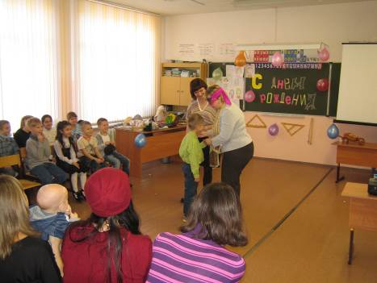
Учитель. На дворе осень. А значит часто идут дожди. Сейчас наши дети исполнят танец «Дождь»
(исполнение танца)
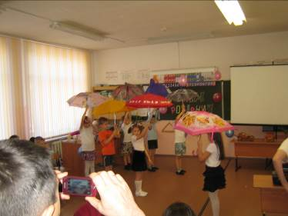
Учитель. Дорогие наши мамы. Сегодня праздник день матери и наши дети приготовили вам подарок.
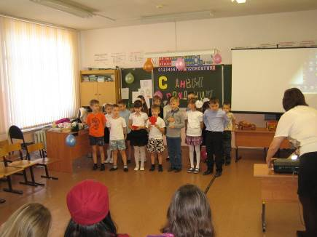
Песня
Рано утром просыпаюсь я от глаз твоих.
Мне они заменят солнце.
Мир, поверь мне, существует лишь для нас двоих.
Солнышко в тебе смеётся.
Припев: Мама, без ума тебя люблю я,
Мама, и тебя боготворю я,
Мама, я без взгляда твоего как птица без крыла,
Птица без крыла.
Мама, знаешь, нет тебя роднее
Мама, обними меня скорее,
Мама, дай погреться, мама,
Возле рук твоих, как будто у огня.
Пусть невзгоды и печали будут вдалеке,
А поближе будет счастье.
Мы с тобой не сможем жить в печали и тоске,
И прогоним прочь ненастье.
Припев: Мама, без ума тебя люблю я,
Мама, и тебя боготворю я,
Мама, я без взгляда твоего как птица без крыла,
Птица без крыла.
Мама, знаешь, нет тебя роднее,
Мама, обними меня скорее,
Мама, дай погреться, мама,
Возле рук твоих, как будто у огня.
Coda: Знаешь, как люблю тебя я, мама

Угощенье на столе!
Заждались его вы все?
Есть конфеты и цукаты,
И варенье, и желе,
Пончики, ватрушки,
Пряники, хлопушки,
Шоколад и зефир –
Будет праздник
На весь мир!

